针织服装商品比较试验结果

针织服装穿着舒适方便，适合本地气候特点，因此受到许多消费者的喜爱。目前市面上的针织服装品牌众多，消费者在购买时关注更多的是品牌、款式和价格，往往对内在质量所知不多。为了解在广州市面上销售的针织服装质量状况，依据《消法》赋予的职能，2015年11月至12月，广州市消委会对在广州市面上销售的针织服装进行了比较试验，比较试验结果仅对样品负责。
一、比较试验概况
本次比较试验样品由我会工作人员模拟普通消费者身份，会同检测机构工作人员在本市各大商场及服装专卖店随机购买，样品涉及高、中、低档次。本次比较试验委托广州纤维产品检测研究院进行检测。
（一）测试标准：GB 18401-2010《国家纺织产品基本安全技术规范》、GB 5296.4-2012《消费品使用说明 第4部分：纺织品和服装》、GB/T 29862-2013《纺织品 纤维含量的标识》等相关标准，及产品或其包装上明示的产品标准。
（二）测试项目：产品使用说明（标识）、纤维含量、甲醛含量、pH值、可分解致癌芳香胺染料、耐水色牢度、耐汗渍色牢度、耐摩擦色牢度、耐光色牢度、耐洗（或皂洗）色牢度、耐干洗色牢度等11个项目。
二、比较试验结果及分析
（一）比较试验结果。
本次比较试验共购买107批次样品，其中普通针织服装50批次，毛衣49批次，羊绒服装8批次。测试结果显示，所测项目完全符合标准要求的有81批次样品，样品整体符合率为75.7%。羊绒服装价格虽高，但因其具轻薄保暖的优点而受到众多消费者的青睐，为此选取了8个批次的羊绒服装进行比较试验，结果显示全部检测达标。具体情况见表1：
表1针织服装比较试验质量情况
样品类型 | 购买批次 | 符合批次 | 不符合批次 | 符合率（%）
普通针织服装 | 50 | 35 | 15 | 70.0
毛衣 | 49 | 38 | 11 | 77.6
羊绒服装 | 8 | 8 | 0 | 100.0
合计 | 107 | 81 | 26 | 75.7

（二）结果分析。
本次比较试验有关批次不达标的项目分别有：可分解致癌芳香胺染料、pH值、耐干洗色牢度、耐光色牢度、纤维含量和标识。
1.可分解致癌芳香胺染料。
可分解芳香胺染料即人们常说的“禁用偶氮染料”。在与人体的长期接触中，染料如果被皮肤吸收，会在人体内扩散，引起人体病变。强制性标准GB 18401-2010规定，致癌芳香胺的检出限量值为≤20mg/kg。
测试结果显示，有1批次样品的红色印花部位检出可分解致癌芳香胺染料，其2,4-二氨基甲苯的实测值为39mg/kg（见图1），超出标准要求。可分解致癌芳香胺染料不符合标准要求的主要原因是产品面料、辅料的带入，如果企业在生产过程中为了降低成本而使用不安全环保的染料和助剂，也会导致制成品中含有可分解致癌芳香胺染料。

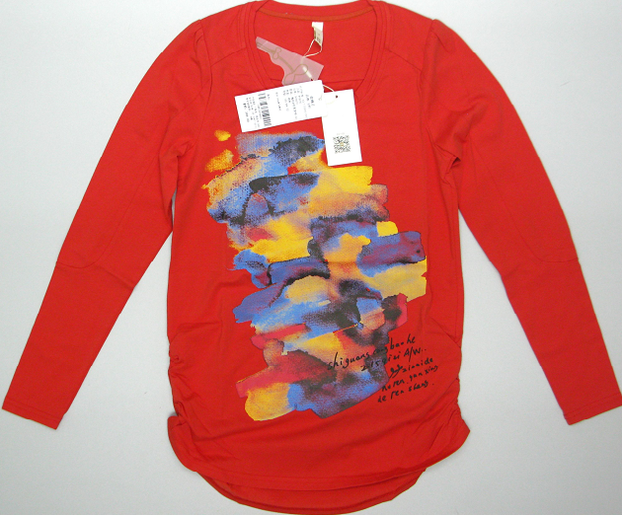
红色印花部位检出可分解致癌芳香胺：2,4-二氨基甲苯39mg/kg
图1 可分解致癌芳香胺不符合示例

2.pH值。
pH值是反映物品酸碱度的一个指标。纺织品水萃取液的pH值在中性至弱酸性时，有利于保护人体皮肤的表面平衡。由于人体皮肤表面呈弱酸性，服装产品的pH值过高或过低，均有可能破坏人体皮肤酸碱度平衡，引起皮肤过敏或感染，使皮肤易受到其他病菌的侵害。
国家强制性标准GB 18401-2010规定，直接接触皮肤的服装产品其pH值必须在4.0～8.5之间。而本次比较试验检验到有2批次样品pH值不符合标准要求（见图2），且全部偏碱性，最高实测值达到9.2。以下原因会造成产品pH值不达标：服装生产厂家在选用原料上把关不严；原料生产厂家在染整工艺上对纯棉产品及含棉量高的产品在酸碱度上控制不严，生产后处理酸碱中和不充分，或清洗不彻底等。
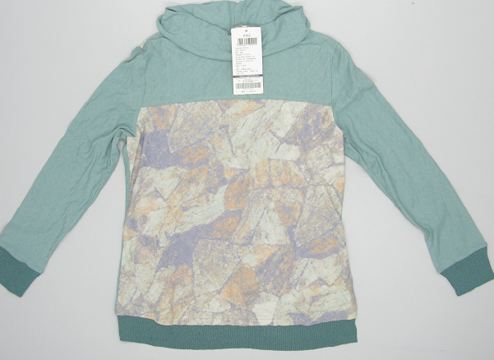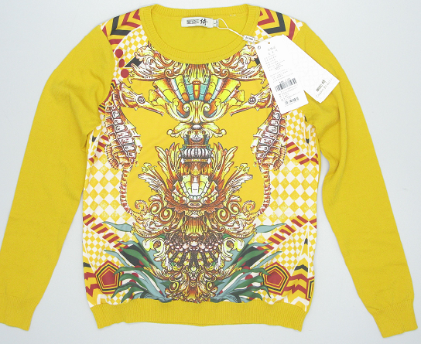
前幅pH值不符合
标准要求：4.0-8.5
实测结果：8.9
净色面料pH值不符合
标准要求：4.0-8.5
实测结果：9.2
图2 pH值不符合示例
3.色牢度。
色牢度是指经过染色的纺织品在加工和使用过程中，纺织品上的染料经各种因素作用（如日晒、水洗、汗浸、摩擦等）而在不同程度上能保持其原来色泽的性能。本次比较试验有4批次样品色牢度不符合标准要求（见图3），分别为耐干洗色牢度1批次、耐光色牢度3批次。
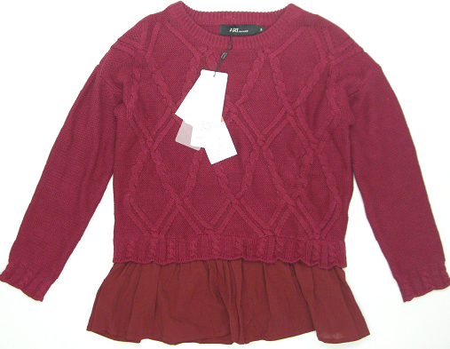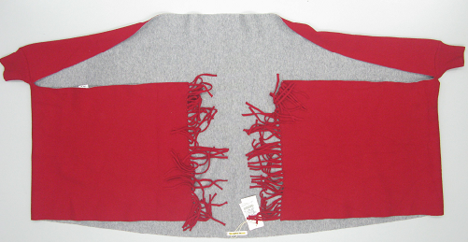
配布耐光色牢度不符合
标准要求：4级
实测结果：3-4级
耐干洗色牢度不符合
标准要求：4级（溶剂沾色）
实测结果：2-3级（溶剂沾色）
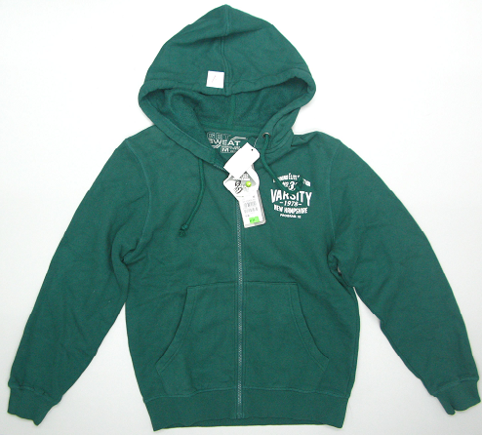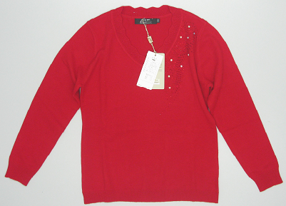
耐光色牢度不符合
标准要求：4级
实测结果：3级
耐光色牢度不符合
标准要求：4级
实测结果：3-4级
图3 色牢度不符合示例

4.纤维含量。
纤维含量是反映产品面料质地优劣的重要标志，它体现出产品的质感及舒适性和透气性，是指导消费者购买产品的重要参考信息和决定产品价值的重要因素之一。国家标准GB/T 29862-2013《纺织品 纤维含量的标识》对纺织品服装面料和里料的纤维含量如何标注有明确的规定。本次比较试验有21批次样品纤维含量不符合标准要求，主要表现在四个方面：一是实测的纤维种类与标注不符；二是纤维名称不正确；三是实测值与标称值的偏差超出标准允差范围；四是忽略了低含量纤维的标注。具体示例见表2。
导致纤维含量不符合标准要求主要有两个原因：一是企业在购买面料时对纤维含量的重视不够，没有采取有效的检验把关措施明确纤维的成分和含量；二是部分企业对标准不了解，导致纤维含量标注不正确。

表2 纤维含量不符合标准要求情况及示例
序号 | 不符合情况 | 示例
1 | 实测纤维种类与标注不相符 | 标注：棉100%  实测：粘纤70.2% 锦纶29.8%
2 | 纤维名称不正确 | 标注：人棉63% 锦纶33.8% 氨纶3.2%  实测：【梭织层】粘纤79.6% 锦纶17.8% 氨纶6%  【针织层】聚酯纤维95.0% 氨纶5.0%
3 | 实测纤维含量与明示值偏差超出标准允差范围 | 标注：聚酯纤维13.3% 羊毛56.5% 锦纶30.2%（允差±5%）  实测：聚酯纤维55.8% 羊毛28.8% 锦纶15.4%
4 | 忽略了低含量纤维的标注 | 标注：聚酯纤维100%  实测：聚酯纤维97.7% 氨纶2.3%

5.产品使用说明（标识）。
虽然标识项目相对而言对产品的安全性影响较小，但为确保产品的安全使用，强制性标准GB 5296.4有明确规定，生产企业仍应重视。本次比较试验检验结果发现标识项目有3批次样品标识不符合标准要求，主要表现在五个方面：一是耐久性标签未标注产品号型；二是纤维成分及含量不正确，如：未使用中文标注纤维成分、纤维名称标注不正确等；三是维护方法标注不正确，如：干洗图形符号的文字说明不正确、吊牌标注的维护方法与耐久性标签不一致等；四是产品标准标注不正确，如针织产品采用机织产品标注；五是安全类别标注不正确。
三、企业反馈情况
测试结果出来后，市消委会会以快递方式将测试报告寄递给相关的生产企业。广州鑫美服饰有限公司、广州市堡狮龙实业有限公司、桂林永腾服饰有限责任公司、广州一步高服装有限公司、广州市笠云凫服饰有限公司、上海微乐服饰有限公司、深圳雲之翼服装研发科技有限公司、上海久枫服饰有限公司、广州古色企业管理咨询有限公司、广州市华艺嘉服饰有限公司、深圳市俏阿姨时装有限公司等函复称已对相关批次样品进行了下架处理，同时进行整改工作，严把质量关，杜绝同类问题再次发生。
至有效反馈期结束，未收到广州市乐一乐服饰有限公司、广州市鑫影服饰有限公司、广州依妙实业有限公司、广州市善棉服装有限公司、上海拉谷谷时装有限公司、皓成商贸有限公司、深圳市中耕服饰有限公司、汕头华南迪高时装有限公司、深圳翼飞服饰有限公司、广州美苑百货有限公司、深圳润琪贸易有限公司、上海友谊企业有限公司共12家企业的书面回复。对此，市消委会将向生产企业所在地的有关行政监管部门通报测试结果。
四、消费建议
消费者在选购针织服装时可留意以下几点：
（一）注意查看标签标识。按照国家标准规定，B类服装可直接接触皮肤，C类服装不宜直接接触皮肤，消费者可根据穿着需要选购适宜的服装。另外，注意查看缝入衣服内的耐久性标签等，对于羊毛(绒)衫特别要看清羊毛(绒)纤维的含量，以免买到假冒伪劣产品。
（二）检查服装细节与尺寸。可轻轻拉开产品的接缝处，检查是否有脱缝、漏针、破洞等疵点，主要部位是否有粗节、细节、厚薄档，拼色、印花、条格等，是否有沾色现象。另可请营业员当场量衣服尺寸，以防明示的尺寸与实际不符。
（三）按标签洗涤说明操作。标签上的洗涤说明有助于消费者了解服装的洗涤要求，避免误操作。另外，毛针织服装穿后要及时清洗，平摊晾干，放入防蛀剂妥善收藏。
（四）穿着前先清洗或晾挂。对于可水洗的衣物，首次穿着前最好先过一遍水；对于标注不可水洗的服装，可在通风处晾挂后再穿。
（五）索取和保存购物凭证。到信誉好的商场购物，同时注意留存购物凭证，如遇产品质量等问题能有效维护自身的合法权益。

附件：针织服装商品比较试验结果汇总表

测试结果仅对样品负责，不代表同品牌不同型号、不同批次产品的质量状况；测试结果仅供消费者选购产品之参考，不构成对任何相关产品的推荐与宣传；任何企业、机构不得利用本次测试结果刊登广告或从事其它促销、宣传、推广活动，违反本规定者广州市消费者委员会将依法追究其法律责任。

莫惠英 李绮韵
2016年3月7日

